# Санах ойн хаяг, хаяган хувьсагч болон заалтан хувьсагч (Лаборатори №2)

М.Гүчанцал

ХШУИС, MКУТ-ийн Программ хангамж, 20B1NUM1181@stud.num.edu.mn

# 1. ОРШИЛ/УДИРТГАЛ

# Санах ойн хаяг, хаяган хувьсагч болон заалтан хувьсагчийн ойлголт болон хэрэглээтэй танилцан энгийн үйлдлүүдийг код ашиглан харуулж хаяг ашиглахын давуу талуудыг харуулна.

# 2. ЗОРИЛГО

Хаяган хувьсагч болон заалтан хувьсагчийн тухай ерөнхий мэдлэгийг сайн ойлгож, түүнийгээ ашиглан бодлого бодон, хэрэглэгчийн функц бичнэ. Үүний тулд дараах зорилтуудыг даган ажиллана.

1. Тухайн хичээлийн лекцийг бататгаж онолын мэдлэгийг бүрэн зөв ойлгох
2. Ойлгосон мэдээллээ ашиглан даалгаварт өгөгдсөн асуултуудад хариулах
3. С++ хэл дээр бодлогууд бодох
4. Compile хийх буюу алдааг шалган, бодолтыг сайн нягтлах

# 3. ОНОЛЫН СУДАЛГАА

## 3.1 Санах ойн хаяг гэж юу вэ? Хаягийн хэмжээ хэд байдаг вэ?

Санах ойн үүрэнд хувьсагч агуулагдах бөгөөд үүрийн дугаарыг санах ойн хаяг гэж нэрлэнэ. [1] Хаягийн хэмжээ хувьсагчийн төрлөөс хамааран өөр өөр байна. Жишээлбэл:

char = 1 byte, int = 4 byte, double = 8 byte байна.

3.2 Хаяган хувьсагч

Хаяг бол тоон утга тул түүнийг хувьсагч руу хадгалж болох ба хаяг хадгалах хувьсагчийг хаяган хувьсагч гэнэ.[1] Өөрөөр хэлбэл санах ойн хаягийг хадгалдаг хувьсагчийг хаяган хувьсагч гэж нэрлэнэ. Хаяган хувьсагчийг зарлахдаа нэрнийх нь өмнө (*) тэмдэг тавьдаг бөгөөд хаяган хувьсагчид санах ойн хаягийн оноохдоо дараах байдлаар оноодог.

int *p ; //хаяган хувьсагчийн зарлаж байна.

p = &a; // хаяган хувьсагчид a санах ойн хаягийг олгож байна.

Хаяган хувьсагчын хэмжээ нь тогтмол unsigned int буюу процессороосоо хамааран 32 биттэй бол 4 byte, 64 биттэй бол 8 byte хэмжээтай байна.

## 3.3 Заалтан хувьсагч

Заалтан хувьсагч нь С хэлэнд байдаггүй C++ хэлний шинэ боломжийн нэг юм. Заалтан хувьсагчийг тодорхой нэр бүхий хувьсагчтай холбож үүсгэх буюу хувьсагчид шинэ нэр оноох үйл явцыг хэлнэ.[1] Жишээлбэл:

int x;

int &x_ref = x; // Хувьсагчийн заалтан нэр

## 3.4 sizeof үйлдэл

sizeof үйлдлээр тухайн хувьсагчийн утгыг санах ойд хадгалахад хичнээн byte шаардагдаж байгааг тодорхойлдог. Мөн sizeof үйлдлийг илэрхийлэлд ашиглаж болдог. Жишээлбэл:

x = s / sizeof(k);

sizeof нь функц биш үйлдэл бөгөөд иймээс ч түүнийг дуудахдаа заавал хаалт хэрэглэх шаардлагагүй ч тодорхой нэг төрлийн хэмжээг мэдэхийн тулд sizeof –ийг ашиглаж байгаа тохиолдолд заавал хаалт хэрэглэнэ. [2]

# 4. ХЭРЭГЖҮҮЛЭЛТ

1. Дараах код нь 3 төрлийн хаяган хувьсагч зарлаж байгаа бөгөөд дэлгэцэнд хэвлэхдээ тухайн хувьсагчийн утгыг хадгалахад шаардагдах хэмжээ буюу 8-г хэвлэсэн.

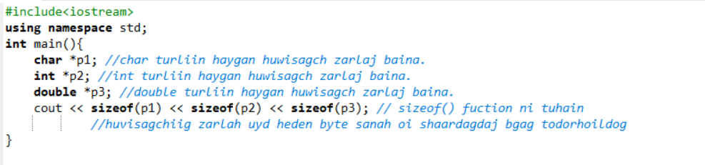

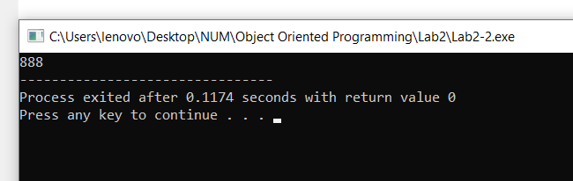

1. Дараах бодлогоор хаяг болон хаяган хувьсагчид хадгалсан утгуудын хэвлэж хоорондын ялгааг харуулсан. Хаяган хувьсагчийг 1-ээр нэмэгдүүлэх үед хаяг 4 битээр нэмэгдэсэн.

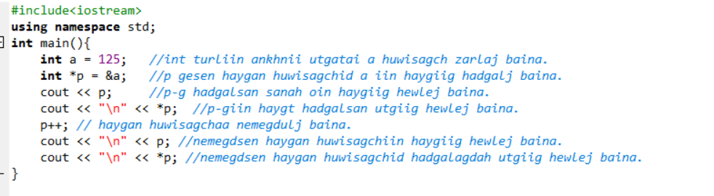

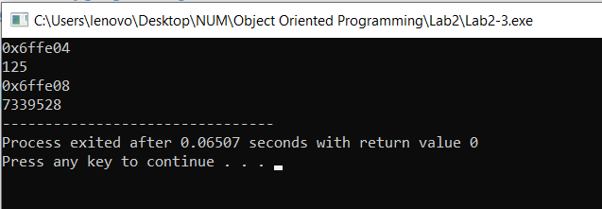

1. Хүснэгт зарлан p гэсэн хаягаар дамжуулан хүснэгтэд утгуудыг хадгалж хэвлэхэд үр дүнд 10, 20, 30, 40, 50, хэмээх хүснэгтийн утгуудыг хэвлэгдсэн.

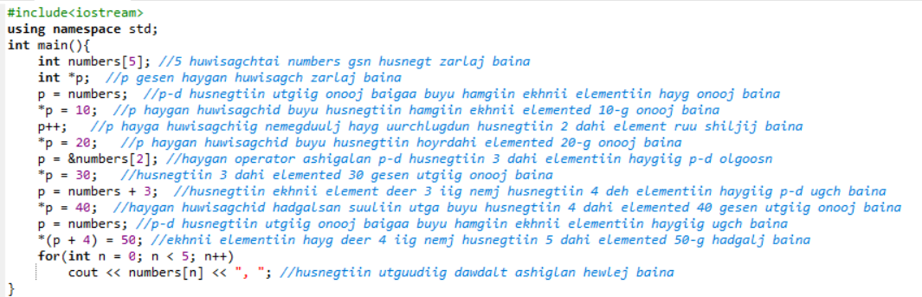

1. Хаяган хувьсагч ашиглан 2 тооны байрыг солих үед хаягаар нь хандан хэрэглэгчийн функцийг дуудан ажиллуулсан.

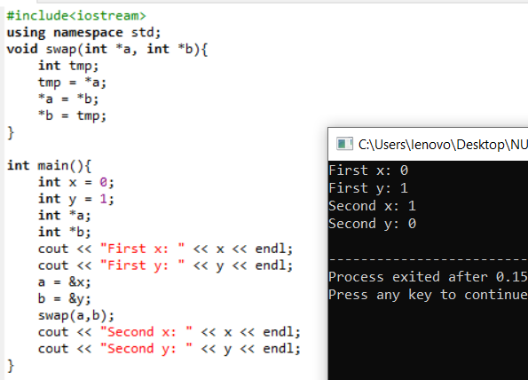

1. Заалтан хувьсагч ашиглан 2 тооны байрыг солих үед хаягаар хандахгүйгээр хэрэглэгчийн функцийг дуудан ажилуулж байсан.

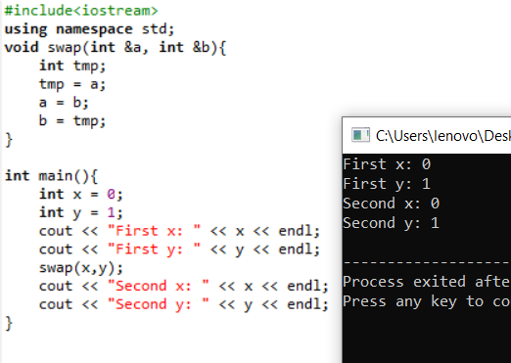

# 5. ДҮГНЭЛТ

# Санах ойн хаяг , хаяган хувьсагч, заалтан хувьсагчидын тухай ерөнхий мэдлэгийг олж авч, ялгааг нь ойлгосон бөгөөд эдгээрийг ашигласнаар санах ой шинээр үүсгэхгүй байгаа учир санах ойд хэмнэлттэй, CPU хурдан ажиллах гэх мэт давуу талууд үүсэж байна.

# 6. АШИГЛАСАН МАТЕРИАЛ

1. Объект хандлагат технологийн С++ програмчлал, Ж.Пүрэв, 2008, Улаанбаатар.
2. <https://www.slideshare.net/EGazarchin/programchlaliin-c-hel>

# 7. ХАВСРАЛТ

